Ob praznovanju svetovnega dneva poezije se je skupno medpredmetno uro med šolsko knjižnico in uro slovenščine v 2. razredu posvetilo pesniški zbirki Repki, ki je luč sveta zagledala že 23. 10. 2020.
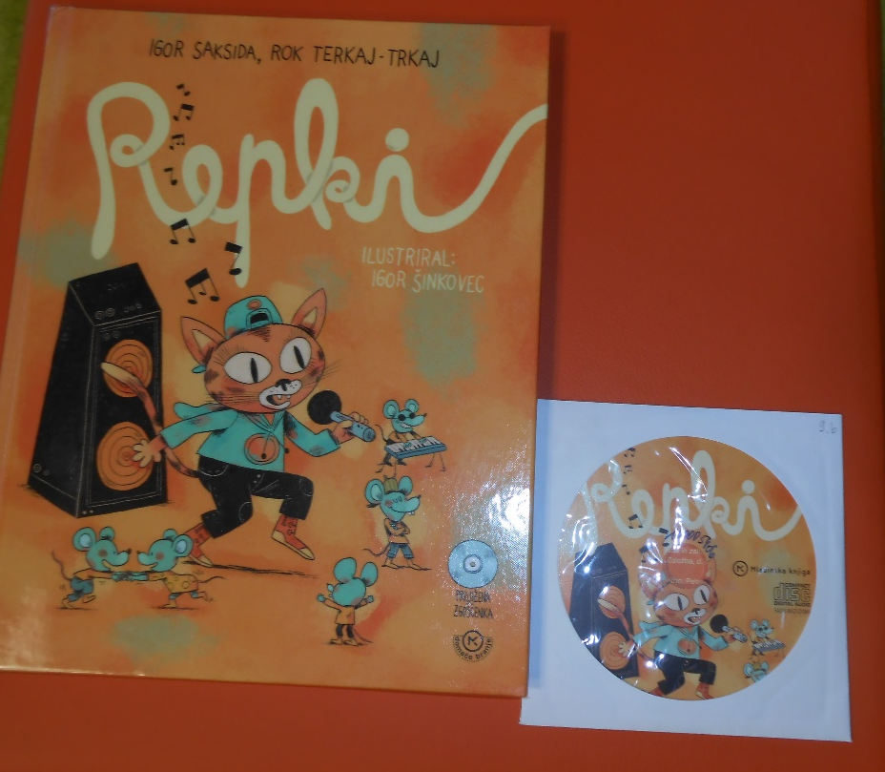
V uvodnem delu so učenci povedali, kakšne so razlike med pravljico in pesmico (krajše besedilo z verzi, rimo, kiticami). Besedo poezija sem povezala z naslovom edine pesniške zbirke našega največjega pesnika Franceta Prešerna. Nadaljevala sem s slovenskim kulturnim praznikom ter podelitvijo Prešernovih nagrad za življenjsko delo. Letos je bil med prejemniki tudi pesnik, pisatelj in scenarist Feri Lainšček. Ob tem sem učencem pokazala nekaj njegovih pesniških zbirk, ki jih ima naša šolska knjižnica.
Z velik veseljem sem v nadaljevanju učencem prebrala pesem Črke, ki je nastala pod peresom Barbare Gregorič Gorenc. Brez črk v šoli, knjižnici in v življenju ne gre. S tem so se strinjali tudi učenci.
V nadaljevanju ure sem učencem razložila pomen besede nosilec zapisa in katere nosilce zapisov poznamo na primerih gradiv iz šolske knjižnice (papir, trak, optični disk).
Učencem sem prebrala njim že znano Župančičevo pesem Pismo. Sledilo je poslušanje njenega izvajanja na priloženem na CD-ju pesniške zbirke Repki. Po dobrem odzivu smo poslušali še Hudo mravljico in Zakaje. Učenci so uživali, glasbeni ritmi so jih predramili, tako da so jim sledili celo v plesih korakih.
V drugem delu ure smo skupaj iskali rime. Uro smo zaključili s potujočo izposojo v razredu. Na tak način učencem omogočimo stik s knjižnico, knjigami in promoviramo branje.
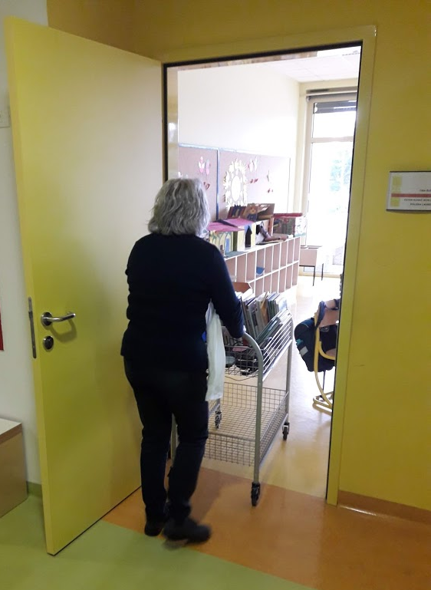

Tudi učenci 5. OPB so prisluhnili Repkom. Bili so prijetno presenečeni ob zvokih repa. Tako spodbujeni so v nadaljevanju s svojo učiteljico iskali rime in ustvarili kratke pesmice, ki so poživile razstavni pano pred njihovim razredom.
